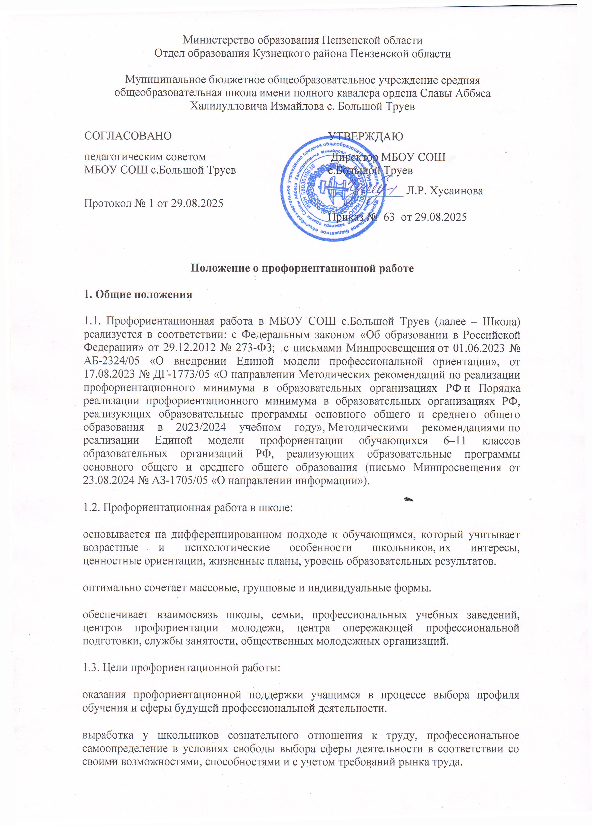
Министерство образования Пензенской области Отдел образования Кузнецкого района Пензенской области
Муниципальное бюджетное общеобразовательное учреждение средняя общеобразовательная школа имени полного кавалера ордена Славы Аббяса Халилулловича Измайлова с. Большой Труев
СОГЛАСОВАНО | УТВЕРЖДАЮ
педагогическим советом  МБОУ СОШ с.Большой Труев | Директор МБОУ СОШ с.Большой Труев
Протокол № 1 от 29.08.2025 | _____________ Л.Р. Хусаинова  Приказ № 63 от 29.08.2025
Положение о профориентационной работе
1. Общие положения
1.1. Профориентационная работа в МБОУ СОШ с.Большой Труев (далее – Школа) реализуется в соответствии: с Федеральным законом «Об образовании в Российской Федерации» от 29.12.2012 № 273-ФЗ; с письмами Минпросвещения от 01.06.2023 № АБ-2324/05 «О внедрении Единой модели профессиональной ориентации», от 17.08.2023 № ДГ-1773/05 «О направлении Методических рекомендаций по реализации профориентационного минимума в образовательных организациях РФ и Порядка реализации профориентационного минимума в образовательных организациях РФ, реализующих образовательные программы основного общего и среднего общего образования в 2023/2024 учебном году», Методическими рекомендациями по реализации Единой модели профориентации обучающихся 6–11 классов образовательных организаций РФ, реализующих образовательные программы основного общего и среднего общего образования (письмо Минпросвещения от 23.08.2024 № АЗ-1705/05 «О направлении информации»).
1.2. Профориентационная работа в школе:
основывается на дифференцированном подходе к обучающимся, который учитывает возрастные и психологические особенности школьников, их интересы, ценностные ориентации, жизненные планы, уровень образовательных результатов.
оптимально сочетает массовые, групповые и индивидуальные формы.
обеспечивает взаимосвязь школы, семьи, профессиональных учебных заведений, центров профориентации молодежи, центра опережающей профессиональной подготовки, службы занятости, общественных молодежных организаций.
1.3. Цели профориентационной работы:
оказания профориентационной поддержки учащимся в процессе выбора профиля обучения и сферы будущей профессиональной деятельности.
выработка у школьников сознательного отношения к труду, профессиональное самоопределение в условиях свободы выбора сферы деятельности в соответствии со своими возможностями, способностями и с учетом требований рынка труда.

1.4. Задачи профориентационной работы в школе:
получение данных о предпочтениях, склонностях и возможностях учащихся для разделения их по профилям обучения; обеспечение широкого диапазона вариативности профильного обучения за счет комплексных и нетрадиционных форм и методов, применяемых на уроках элективных курсов и в воспитательной работе;
выработка гибкой системы кооперации школы с учреждениями дополнительного и профессионального образования, а также с предприятиями города, региона.
2. Организация профориентационной работы в школе.
2.1. Профориентационная работа в школе реализуется в соответствии с ООП школы. Содержание профориентационной работы описано в рабочей программе воспитания обучающихся, конкретизировано в календарных планах воспитательной работы уровней НОО, ООО и СОО, планах внеурочной деятельности и учебных планах ООО и СОО.
2.2. Профориентационная работа в школе строится по направлениям:
- профессиональное информирование – ознакомление обучающихся с современными видами производства, состоянием регионального рынка труда, потребностями хозяйственного комплекса в квалифицированных кадрах, содержанием и перспективами развития рынка профессий в регионе, формами и условиями их освоения, требованиями, которым должны соответствовать люди соответствующей профессии, возможностями профессионально-квалификационного роста и самосовершенствования в процессе трудовой деятельности;
- профессиональная консультация – оказание помощи обучающимся в профессиональном самоопределении с целью принятия ими осознанного решения о выборе профессионального пути;
- профессиональный подбор – представление рекомендаций обучающимся о возможных направлениях профессиональной деятельности, наиболее соответствующих их психологическим, психофизическим, физиологическим особенностям, на основе результатов психологической, психофизической и медицинской диагностики;
- профессиональная, производственная и социальная адаптация – система мер, способствующих профессиональному становлению обучающегося, как будущего работника в выбранной им сфере деятельности, формированию у него соответствующих социальных, профессиональных качеств, установок и потребностей к активному творческому труду, достижению высшего уровня профессионализма.
2.3. С учетом психологических и возрастных особенностей школьников содержание профориентационной работы в образовательной организации дифференцируется по уровням общего образования.
2.3.1. На уровне НОО профориентационная работа направлена:
- на развитие ценностного отношения к труду, понимание его роли в жизни человека и в обществе;
- развитие интереса к учебно-познавательной деятельности, основанной на участии школьников в различных видах деятельности, основанной на посильной практической включенности в различные ее виды, в том числе социальную, трудовую, игровую, исследовательскую.
2.3.2. На уровне ООО профориентационная работа направлена:
2.3.2.1. В 5–7-х классах:
- на развитие у школьников личностного смысла в приобретении познавательного опыта и интереса к профессиональной деятельности;
- представления о собственных интересах и возможностях (формирование образа “Я”);
- приобретение первоначального опыта в различных сферах социально-профессиональной практики: технике, искусстве, медицине, сельском хозяйстве, экономике и культуре и пр.

2.3.2.2. В 8–9-х классах:
- уточнение образовательного запроса в ходе факультативных занятий и других курсов по выбору;
- групповое и индивидуальное консультирование с целью выявления и формирования адекватного принятия решения о выборе профиля обучения;
- формирование образовательного запроса, соответствующего интересам и способностям, ценностным ориентирам,
- познание личных возможностей с требованиями, предъявляемыми профессиональной деятельностью через участие в профессиональных пробах.

2.3.3. На уровне СОО профориентационная работа направлена:
- обучение действиям по самоподготовке и саморазвитию,
- формирование профессиональных качеств в избранном виде труда,
- коррекция профессиональных планов, оценка готовности к избранной деятельности.
3. Реализация профориентационной работы в школе.
3.1. Профориентационная работа реализуется в образовательном процессе школы:
- осуществляется в различных видах деятельности уч-ся (познавательной, общественно полезной, коммуникативной, игровой, производительном труде).
- через единство всех видов образовательной деятельности обучающихся;
- взаимодействие с учреждениями среднего и высшего профессионального образования, с руководителями предприятий партнеров (организаций).

3.2. Профориентационная работа реализуется на основном уровне Единой модели профориентации.
3.3. Профориентационная работа реализуется в форматах:
- урочная деятельность;
- внеурочная деятельность;
- дополнительное образование.
- практико-ориентированный модуль;
- взаимодействие с родителями/законными представителями.

3.4. Профориентационную работу обеспечивает школьная служба профориентации. В ее состав входят ответственный за профориентацию в школе, педагоги-навигаторы, классные руководители, педагоги-предметники, библиотекарь, социальный педагог, педагог-психолог, медицинский работник, детские общественные объединения.
4. Ответственные за профориентационную работу в школе.
4.1. Ответственным за профориентационную работу в школе является ответственная за ВР.
4.2. Функция ответственного за профориентационную работу – организация и управление профориентационной работой в школе, в том числе:
- выработка стратегии взаимодействия субъектов, ответственных за педагогическую поддержку самоопределения школьников с целью согласования и координации их деятельности;
- поддержание связей общеобразовательного учреждения с социальными партнерами, влияющими на самоопределение учащихся основной и старшей школы;
- планирование работы педагогического коллектива по формированию готовности учащихся к профильному и профессиональному самоопределению в соответствии с концепцией и образовательной программой общеобразовательного учреждения;
- осуществление анализа и коррекции деятельности педагогического коллектива по данному направлению (консультации учителей-предметников, классных руководителей по организации системы учебно-воспитательной работы, направленной на самоопределение учащихся: профпросвещение, профконсуль-тирование, профдиагностика определение индивидуальной образовательной траектории;
- проведение педагогических советов, производственных совещаний по проблеме профильного и профессионального самоопределения старшеклассников;
- организация летней трудовой практики школьников;
- организация участия одаренных детей в предметных олимпиадах разного уровня;
- организация системы повышения квалификации классных руководителей (тьюторов, кураторов), учителей- предметников, школьного психолога по проблеме самоопределения учащихся;
- осуществление контролирующих функций работы классных руководителей (тьюторов, кураторов), учителей- предметников, школьного психолога по проблеме профильного и профессионального самоопределения учащихся;
- организация занятий учащихся в сети предпрофильной подготовки и профильного обучения;
- курирование преподавания профориентационных курсов в ходе предпрофильной подготовки и профильного обучения.
5. Педагоги-навигаторы
5.1. Педагог-навигатор – специалист, непосредственно осуществляющий педагогическую поддержку обучающихся в процессе формирования и дальнейшей реализации их индивидуальных образовательно-профессиональных траекторий.
5.2. В качестве педагогов-навигаторов могут выступать педагогические работники основного и среднего общего образования, дополнительного образования.
5.3. Педагог-навигатор должен пройти обучение по специализированной программе ПК в общем объеме не менее 36 академических часов. Программа направлена на совершенствование профессиональных компетенций по формированию осознанности и ГПС у обучающихся 6–11-х классов.
5.4. Педагог-навигатор непосредственно сопровождает профориентационные мероприятия в школе.
5.6. Педагог-навигатор формирует списки участников проекта Единая модель профориентации «Билет в будущее», собирает согласия с родителей обучающихся для участия в проекте, проводит всероссийские профориентационные онлайн-уроки, комплексные онлайн-диагностики и групповые консультации, организует и сопровождает обучающихся на мероприятия профессионального выбора в регионе, собирает и передает отчетную документацию.
6. Классные руководители
6.1. Классный руководитель, опираясь на основную образовательную программу в части рабочей программы воспитания и календарного плана воспитательной работы соответствующего уровня образования, составляет план педагогической поддержки самоопределения обучающихся конкретного класса.
6.2. В плане следует отразить разнообразные формы и виды профориентационной работы с учениками:
- составление для конкретного класса (группы) плана педагогической поддержки самоопределения учащихся, включающий разнообразные формы, методы, средства, активизирующие познавательную, творческую активность школьников;
- организация индивидуальных и групповых профориентационных бесед, диспут, конференций;
- ведение психолого-педагогических наблюдений склонностей учащихся (данные наблюдений, анкет, тестов фиксируются в индивидуальной карте ученика);
- помощь обучающемуся в проектировании индивидуальной образовательной траектории, моделирование вариантов профильного обучения и профессионального становления, осуществление анализа собственных достижений, составление собственного портфолио;
- организует посещение учащимися дней открытых дверей в вузах и средних профессиональных учебных заведениях;
- организует тематические и комплексные экскурсии учащихся на предприятия партнеров;
- оказание помощи школьному психологу в проведении анкетирования, учащихся и их родителей по проблеме самоопределения;
- проведение родительских собраний по проблеме формирования готовности учащихся к профильному и профессиональному самоопределению;
- организация встреч обучающихся с выпускниками школы — студентами вузов, средних профессиональных учебных заведений.
7. Педагоги-предметники
7.1 Педагоги-предметники на уроках и во внеурочное время ведут работу по следующим направлениям:
- обеспечение профориентационной направленности уроков, формание у обучающихся общетрудовых, профессионально важных навыков;
- адаптация профильных программ в зависимости от профиля класса, особенностей обучающихся;
- способствование развитию познавательного интереса и творческой направленности личности школьников, используя разнообразные методы и средства: проектную деятельность, деловые игры, семинары, круглые столы, конференции, предметные недели, олимпиады, факультативы и т. д.;
- знакомство обучающихся с миром профессий;
- проведение наблюдений с целью выявления склонностей и способностей обучающихся.

8. Библиотекарь
8.1 Библиотекарь ведет профориентационную работу через следующие виды деятельности:
- подбор литературы для учителей и обучающихся в помощь самоопределения школьника (по годам обучения) и пособия по профориентационной работе;
- изучение читательских интересов обучающихся и рекомендация литературы, помогающей в выборе профессии;
- организация выставок книг и читательских диспутов на темы выбора профессии;
- накопление, обобщение и систематизация методического материала, справочных данных о потребностях региона в кадрах и другие вспомогательные материалы о профессиях и отраслях экономики для профориентационной работы со школьниками.

9. Социальный педагог
9.1 Социальный педагог ведет профориентационную работу через следующие виды деятельности:
- способствование формирования у школьников группы риска адекватной самооценки;
- оказание педагогической поддержки школьникам группы риска в процессе их профессионального и жизненного самоопределения;
- осуществление консультаций учащихся по социальным вопросам;
- оказание помощи классному руководителю в анализе и оценке социальных факторов, затрудняющих процесс самоопределения школьника.
10. Педагог-психолог
10.1 Педагог-психолог ведет профориентационную работу через следующие виды деятельности:
- осуществление мониторинга готовности обучающегося к профильному и профессиональному самоопределению путем анкетирования обучающихся и их родителей;
- помощь обучающимся объективно оценить их интересы и склонности;
- изучение профессиональных интересов и склонностей обучающихся с целью оказания помощи школьникам и педагогам;
- консультация обучающихся с учетом их возрастных особенностей;
- проведение тренинговых занятий по профориентации обучающихся;
- осуществление психологического просвещения родителей и педагогов на тему выбора профессии;
- создание базы данных по профессиональной диагностике.
11. Медицинский работник
11.1 Медицинский работник ведет профориентационную работу через следующие виды деятельности:
- осуществляет мониторинг физиологических особенностей школьников;
- проводит с обучающимися беседы о взаимосвязи успешности профессиональной карьеры и здоровья человека;
- проводит консультации для обучающихся и их родителей о влиянии той или иной профессии на состояние здоровья человека.
12. Детские общественные объединения:
12.1 Детские общественные объединения: Движение Первых, Орлята России, Юные инспекторы дорожного движения, Юнармия, Добровольцы (волонтеры), Экоотряды и др. является способом реализации личностно ориентированного подхода общеобразовательной школе и позволяет обеспечить право ученика на собственный образовательный путь, на индивидуальную траекторию воспитания и социализации личности.
12.2. Школьное научное ученическое общество занимается:
- исследовательской и проектной деятельностью в различных областях школьных наук, способствующих профессиональному самопределению;
- популяризацией науки в профессиональной деятельности среди сверстников посредством организации школьной научно-практической конференции
12.3. Творческое объединение:
Творческое объединение объединяет обучающихся, занимающихся различными видами творчества, способствует раскрытию и реализации творческого потенциала обучающихся, освоению и совершенствованию профессиональных компетенций с учетом их интересов, склонностей и желаний. В рамках профориентационной работы проводит:
- мастер-классы по различным видам прикладного творчества;
- встречи со специалистами различных профессиональных областей прикладного труда.
13. Работа с родителями:
- проведение родительских собраний, (общешкольных, классных), лектории для родителей.
- индивидуальные беседы педагогов с родителями школьников;
- анкетирование родителей учащихся;
- привлечение родителей школьников для выступлений перед учащимися с беседами;
- помощь родителей в организации профессиональных проб старшеклассников на предприятиях;
- помощь родителей в организации временного трудоустройства учащихся в каникулярное время;
- избрание родительского комитета школы из представителей родительских комитетов классов, наиболее активных родителей обучающихся, готовых в сотрудничестве с учителями оказывать педагогическую поддержку самоопределения школьников;
- организация попечительского совета, включающего работников общеобразовательного учебного заведения, родителей учащихся, частных предпринимателей, представителей шефских организаций и т.д. для профориентационной работы со школьниками.
14. Документация по профориентационной работе
Основными документами, регулирующими профориентацию обучающихся в образовательной организации, являются:
- настоящее положение о профориентационной работе;
- ООП НОО, ООО, СОО, в том числе рабочая программа воспитания и календарные планы воспитательной работы по уровням образования.

